简报十三：
铭记历史 缅怀先烈 珍爱和平 开创未来
——培正中学党支部迎“七一”参观历史博物馆活动
在建党95周年华诞之际，为了进一步提高党员教师的党性修养，不断增强廉洁从教意识，培正中学党支部组织党员、积极分子共30余人，参观了敕勒川博物馆。
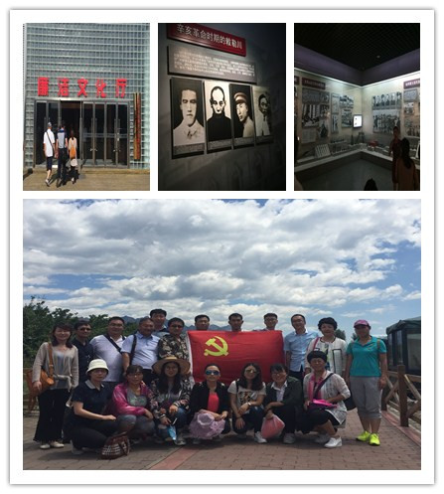
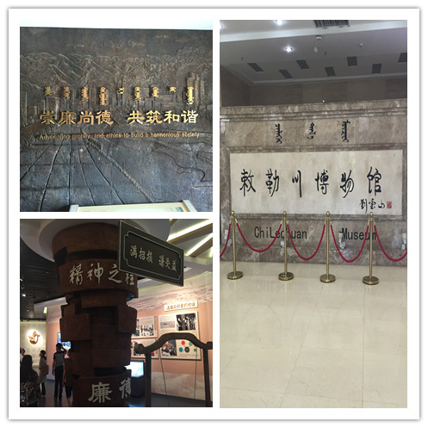
培正中学党支部参观敕勒川博物馆
通过博物馆解说员的解说，党员和积极分子加深了对党的光辉历史和优良传统的认识。同时，全体党员面对着鲜红的中国共产党党旗重温了入党誓词。党员们在这里接受革命传统教育、爱国主义教育和廉洁从教教育。
此次红色活动，不仅是进行革命传统教育，学习革命精神，增加阅历，同时也强化了党员教师廉洁从教的意识。他们纷纷表示，在今后的工作中要以革命先烈为榜样，努力工作，为学校的发展贡献自己的力量。

东胜区培正中学党支部
二〇一六年七月二日

